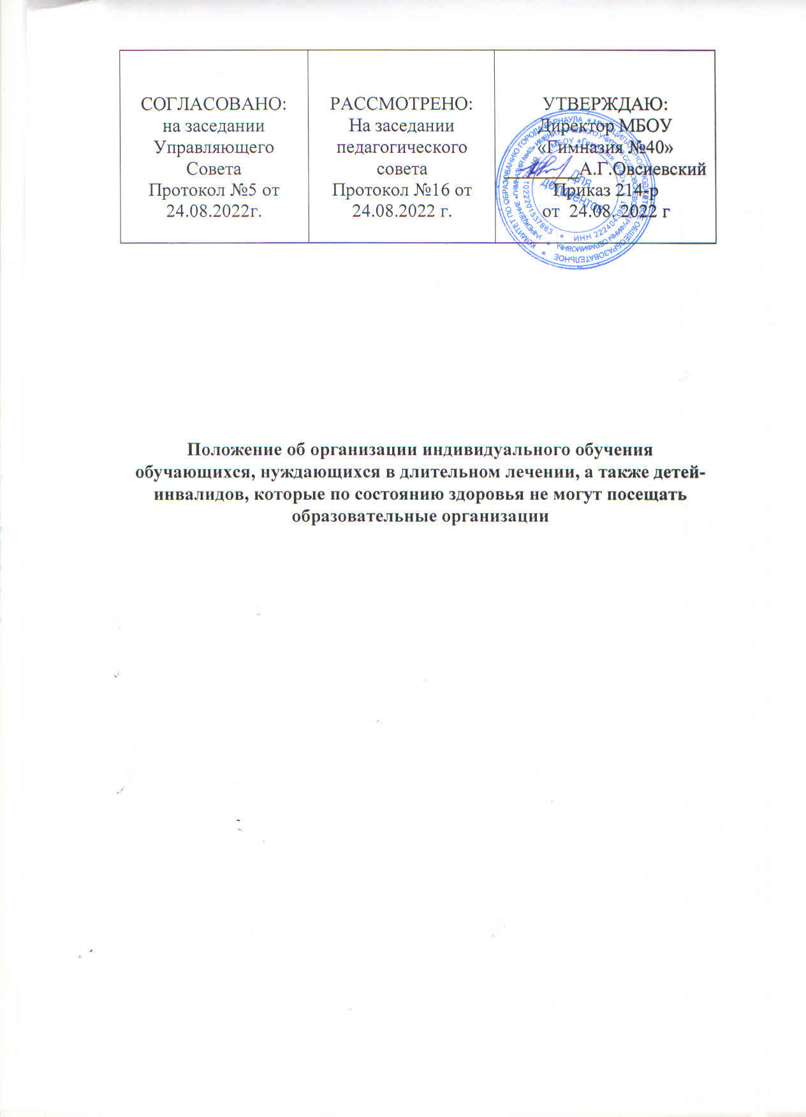

I. Общие положения
  - Настоящее Положение разработано в соответствии с:
- Федеральным законом от 29 декабря 2012 г. № 273-ФЗ «Об образовании в Российской Федерации»;
- Порядком организации и осуществления образовательной деятельности по ООП, утвержденным приказом Минобрнауки России от 30.08.2013г. № 1015;
- Порядком регламентации и оформления отношений государственной и муниципальной образовательной организацией и родителей (законных представителей) обучающихся, нуждающихся в длительном лечени, утвержденными приказом Минобразования и науки Алтайского края и Министерства здравоохранения Алтайского края №36-П от 12.07.2022г.
- письмом Минпросвещения России от 13.06.2019 № ТС-1391/07 «Об организации образования учащихся на дому»;
- письмом Министерства образования и науки Алтайского края от 31.01.2020№ 23/02/195
«Методические рекомендации об особенностях организации образовательной деятельности для лиц, осваивающих основные общеобразовательные
программы на дому»;
- письмом Минпросвещения России от 24.11.2021 № ДГ-2121/07 «О направлении методических рекомендаций» (вместе с «Методическими рекомендациями об организации обучения на дому обучающихся с ограниченными возможностями здоровья, с инвалидностью»).

1.2. Участниками отношений при реализации настоящего Положения являются:
обучающиеся, которым в соответствии с медицинским заключением необходима организация обучения на дому или в медицинской организации;
родители (законные представители) обучающихся;
МБОУ «Гимназия №40»;
медицинская организация.
1.3. Основаниями для организации обучения на дому или в медицинской организации являются заключение медицинской организации и письменное заявление родителей (законных представителей) обучающегося на имя директора МБОУ «Гимназия №40» о переводе на обучение на дому или в медицинской организации. Родители (законные представители) обучающегося вправе в заявлении указать необходимость обучения по индивидуальному учебному плану.
1.4. Обучение обучающихся на дому может осуществляться в очной, очно-заочной или заочной форме, а также посредством сетевой формы реализации основных общеобразовательных программ. Образовательная организация вправе применять электронное обучение, дистанционные образовательные технологии при реализации образовательных программ.
1.5. Обучающиеся, находящиеся в медицинской организации, учиты-ваются в статистических отчетах МБОУ «Гимназия №40», в которой они обучаются постоянно.
1.6. Государственная итоговая аттестация по образовательным про-граммам основного общего и среднего общего образования осуществляется в соответствии с приказами Министерства просвещения Российской Феде¬рации и Федеральной службы по надзору в сфере образования и науки от 07.11.2018 № 189/1513 «Об утверждении Порядка проведения государственной итоговой аттестации по образовательным программам основного общего образования» и от 07.11.2018 № 190/1512 «Об утверждении Порядка проведения государственной итоговой аттестации по образовательным программам среднего общего образования».
II. Организация обучения на дому
2.1. Обучающиеся принимаются на обучение на дому по адаптированной основной общеобразовательной программе только с согласия их родителей (законных представителей), выраженного в письменном заявлении на имя директора МБОУ «Гимназия №40» об организации обучения их ребенка на дому по рекомендованной психолого-медико-педагогической комиссией программе на период, рекомендованный в заключении (медицинской справке) медицинской организации.
2.2. Для организации обучения обучающегося на дому его родители (законные представители) представляют в МБОУ «Гимназия №40»следующие документы:
заявление об организации обучения на дому(приложение 1);
заключение медицинской организации (медицинскую справку) с рекомендацией обучения по основным общеобразовательным программам на дому с указанием периода такого обучения;
заключение психолого-медико-педагогической комиссии (при наличии) для организации обучения по адаптированной основной общеобразовательной программе.
2.3. На основании заявления родителей (законных представителей) и представленного пакета документов в МБОУ «Гимназия №40» издается приказ об организации обучения обучающегося на дому.
2.4. Между МБОУ «Гимназия №40» и родителями (законными представителями) заключается договор об оказании образовательных услуг, в котором указывается срок его действия (приложение 2).
2.5. МБОУ «Гимназия №40» организует обучение на дому в 3-х дневный срок с момента представления родителями (законными представителями) пакета документов.
2.6. Действие договора ограничивается сроками заключения медицинской организации (медицинской справки) и не может превышать 1 учебный год.
2.7. Для пролонгации организации обучения обучающегося на дому его родители (законные представители) ежегодно на начало очередного учебного года представляют письменное заявление и заключение медицинской организации (медицинскую справку) с рекомендацией обучения по основным общеобразовательным программам на дому с указанием периода такого обучения.
Если медицинское заключение выдано менее, чем на учебный год, то для его пролонгации предоставляется новое заключение с указанием периода.
2.8. При непредоставлении родителями (законными представителями) пролонгированного заключения медицинской организации (медицинской справки) обучение обучающегося образовательной организацией организовывается в течение 7 рабочих дней со дня истечения срока указанных документов в составе класса, в контингент которого он зачислен.
2.9. Досрочное прекращение обучения обучающегося на дому возможно по инициативе родителей (законных представителей) обучающегося на основании заявления.
2.10. Организация обучения обучающихся на дому осуществляется педагогическими работниками образовательной организации.
2.11. Содержание образования и условия организации обучения и воспитания обучающихся на дому определяются основной общеобразовательной программой (в том числе адаптированной - далее АООП), индивидуализируемой в виде индивидуального учебного плана или специальной индивидуальной программы развития при реализации соответствующего варианта АООП (далее - СИПР).
2.12. Для обучения обучающихся на дому образовательной организацией разрабатывается индивидуальный учебный план/СИПР, календарный учебный график и индивидуальное расписание занятий.
2.13. Индивидуальный учебный план/СИПР разрабатывается психолого-педагогическим консилиумом образовательной организации с учетом требований федерального государственного образовательного стандарта начального общего образования обучающихся с ОВЗ/федерального государственного образовательного стандарта образования обучающихся с умственной отсталостью (интеллектуальными нарушениями)/федерального государственного образовательного стандарта основного общего образования, отражает все обязательные предметные области соответствующего уровня образования, учебные предметы и обязательные курсы коррекционно-развивающей области с учетом индивидуальных особенностей конкретного обучающегося на дому.
2.14. Индивидуальный учебный план/СИПР обучающегося содержит часы, отведенные на обязательные занятия педагогических работников с обучающимся, на обучение с использованием дистанционных и/или электронных образовательных технологий (при организации такого формата образования) и самоподготовку обучающихся.
В индивидуальном учебном плане/СИПР представлены: перечень учебных предметов и/или коррекционных курсов, доступных обучающемуся для освоения, с указанием количества часов, объема недельной образовательной нагрузки обучающегося, часов, предусмотренных на внеурочную деятельность, а также общего объема недельной нагрузки.
2.15. Индивидуальный учебный план/СИПР обучающегося на дому согласовывается с его родителями (законными представителями) и утверждается директором МБОУ «Гимназия №40».
2.16. Расписание занятий составляется МБОУ Гимназия №40» с учетом мнения родителей (законных представителей) обучающегося. Расписание занятий утверждается директором МБОУ «Гимназия №40»..
2.17. Освоение адаптированной основной общеобразовательной программы, в том числе отдельной ее части или всего объема учебного предмета, курса, дисциплины образовательной программы, сопровождается текущей, промежуточной аттестацией, проводимой в формах, определенных учебным планом и положением о промежуточной аттестации МБОУ «Гимназия №40».
2.18. Персональные данные обучающихся на дому, данные об их успеваемости за четверть, полугодие, а также о переводе из класса в класс и выпуске из школы вносятся в бумажный журнал (электронный журнал) соответствующего класса МБОУ «Гимназия №40».
2.19. Контроль за своевременным проведением индивидуальных занятий на дому осуществляет классный руководитель, за реализацией индивидуального учебного плана/СИПР - заместитель руководителя МБОУ «Гимназия №40».
2.20. Деятельность по социализации обучающегося на дому, воспитательную деятельность, связь с его родителями (законными представителями) осуществляет классный руководитель класса, в контингенте которого состоит учащийся.
2.21. Государственная итоговая аттестация обучающихся на дому по адаптированным образовательным программам основного общего образования для обучающихся с ОВЗ проводится в соответствии с приказом Министерства просвещения Российской Федерации и Федеральной службы по надзору в сфере образования и науки от 7 ноября 2018 г. № 189/1513; по адаптированным образовательным программам среднего общего образования для обучающихся с ОВЗ проводится в соответствии с приказом Министерства просвещения Российской Федерации и Федеральной службы по надзору в сфере образования и науки от 7 ноября 2018 г. № 190/1512.
2.22. Итоговая аттестация обучающихся с умственной отсталостью (интеллектуальными нарушениями) проводится в соответствии с письмом Министерства просвещения Российской Федерации от 19 мая 2020 г. № ДГ- 493/07 «О проведении итоговой аттестации лиц с умственной отсталостью (интеллектуальными нарушениями)».
Итоговая аттестация обучающихся по СИПР осуществляется на основе анализа результатов текущих аттестаций последнего года обучения и данных промежуточных аттестаций за последние три года обучения и представлена развернутой характеристикой обучающегося, отражающей сформированность его жизненных компетенций.
2.23. Выпускникам, обучавшимся на дому, успешно прошедшим государственную итоговую аттестацию, МБОУ «Гимназия №40» выдается документ государственного образца о соответствующем уровне образования; выпускникам, обучавшимся на дому, успешно прошедшим итоговую аттестацию - свидетельство об обучении.
2.24. МБОУ «Гимназия №40»:
предоставляет обучающимся на дому на время обучения бесплатно учебники/учебные пособия, художественную, справочную и другую литературу, имеющуюся в библиотечном фонде образовательной организации;
обеспечивает реализацию индивидуального учебного плана/СИПР обучающимся на дому, в том числе с применением электронного обучения и дистанционных образовательных технологий;
обеспечивает реализацию индивидуального учебного плана обучающимся на дому в части психолого-педагогического сопровождения, коррекции и развития/реализацию СИПР;
создает условия обучающимся на дому для их участия в предметных олимпиадах, смотрах и фестивалях художественного творчества, спортивных соревнованиях и других формах организованного досуга и дополнительного образования;
осуществляет промежуточную аттестацию и перевод обучающихся на дому в следующий класс;
оказывает консультативную помощь родителям (законным представителям) обучающихся на дому;
2.25. Родители (законные представители) обучающегося:
обеспечивают допуск педагогического(их) работника(ов) к обучающемуся на занятие;
создают условия для проведения учебных занятий, в том числе организовывают рабочее место;
обеспечивают присутствие взрослого члена семьи (старше 18 лет) в момент проведения учебных занятий на дому;
своевременно, в течение дня, информируют педагога/классного руководителя о необходимости отмены занятий по случаю болезни обучающегося на дому и возможности их возобновления.
2.26. Педагогические работники:
организовывают учебный процесс в соответствии с календарным учебным графиком (календарно-тематическим планированием при обучении по СИПР), индивидуальным учебным планом, расписанием занятий;
своевременно заполняют бумажный и электронный журналы, отражают в нем проведенные занятия, успеваемость;
вовлекают обучающегося по согласованию с его родителями (законными представителями) в воспитательные и иные мероприятия, проводимые МБОУ «Гимназия №40».

III. Финансирование организации обучения на дому
3.1. Финансирование расходов на оплату труда педагогических работников, осуществляющих обучение на дому осуществляется за счет субвенции из краевого бюджета, предоставляемой на получение общедоступного и бесплатного начального общего, основного общего, среднего общего образования в образовательных организациях Алтайского края.

Приложение 1
Директору
наименование образовательной организации
ФИО заявителя
проживающей(го) по адресу телефон
e-mail:
Заявление
Прошу Вас организовать моему ребенку
ФИО ребенка
года рождения, обучающейся(муся) класса, обучение на дому/ обучение на дому по адаптированной основной общеобразовательной программе в соответствии с
дата, реквизиты заключения психолого-медико-педагогической комиссии
по адресу
в период с по на основании медицинского заключения
реквизиты медицинского заключения, название медицинской организации
С нормативными документами по организации обучения на дому, индивидуальным учебном планом/СИПР, индивидуальным расписанием занятий ознакомлен(а).
Обязуюсь создать условия для проведения учебных занятий, в том числе организовать рабочее место, обеспечить присутствие взрослого члена семьи во время проведения занятий в соответствии с расписанием.
« » 20 г. подпись/расшифровка

ДОГОВОР №
о получении образования на дому
г.Барнаул « » 20 Г.
название организации, осуществляющей образовательную деятельность
именуемое в дальнейшем Организация, в лице директора
ФИО руководителя Организации
действующего на основании Устава Организации, с одной стороны, и законный представитель (родитель, опекун, усыновитель)
ФИО родителя (законного представителя) обучающегося
именуемый в дальнейшем Законный представитель обучающегося,
ФИО обучающегося
именуемого в дальнейшем Обучающийся, с другой стороны, в интересах обучающегося в соответствии с частью 5 статьи 41 Федерального закона от 29 декабря 2012 г. №273-Ф3 «Об образовании в Российской Федерации»,
приказа Министерства образования и науки Алтайского края от
№ «Об утверждении Порядка регламентации и оформления отношений
краевой государственной и муниципальной образовательной организации и родителей (законных представителей) обучающихся, нуждающихся в длительном лечении, а также детей-инвалидов в части организации обучения по основным общеобразовательным программам на дому или в медицинских организациях», Положением «Об организации обучения на дому обучающихся с ограниченными возможностями здоровья, с инвалидностью», заключили настоящий Договор о нижеследующем:

1. ПРЕДМЕТ ДОГОВОРА
1.1. Предметом настоящего Договора является осуществление образования Обучающегося на дому/организация освоения на дому Обучающимся адаптированной основной общеобразовательной программы
в соответствии с рекомендациями психолого-медико-педагогической комиссии
дата, реквизиты заключения психолого-медико-педагогической комиссии
в период с по на основании медицинского заключения
реквизиты медицинского заключения, название медицинской организации
за класс согласно индивидуальному учебному плану.
.

- ПРАВА И ОБЯЗАННОСТИ ОРГАНИЗАЦИИ
Организация обязана:
предоставлять Обучающемуся на время обучения бесплатно учебники/ учебные пособия, художественную, справочную и другую литературу, имеющуюся в библиотечном фонде Организации;
обеспечивать реализацию индивидуального учебного плана/СИПР Обучающегося, в том числе с применением электронного обучения и дистанционных образовательных технологий;
обеспечивать реализацию индивидуального учебного плана Обучающегося в части психолого-педагогического сопровождения, коррекции и развития/ реализацию СИПР;
создавать условия обучающемуся для участия в предметных олимпиадах, смотрах и фестивалях художественного творчества, спортивных соревнованиях и других формах организованного досуга и дополнительного образования;
осуществлять промежуточную аттестацию и перевод Обучающегося в следующий класс;
оказывать консультативную помощь Законному представителю Обучающегося.
Организация имеет право:
составлять расписание занятий с учетом индивидуального учебного плана/СИПР Обучающегося,
выбирать и использовать методы и средства обучения, воспитания.
- ПРАВА И ОБЯЗАННОСТИ ЗАКОННОГО ПРЕДСТАВИТЕЛЯ Законный представитель обязан:
обеспечивать условия для проведения учебных занятий, в том числе организовать рабочее место Обучающегося;
обеспечивать присутствие взрослого члена семьи (старше 18 лет) в момент проведения учебных занятий на дому;
обеспечивать выполнение рекомендаций педагогов, связанных с развитием, воспитанием и обучением Обучающегося;
своевременно информировать педагога/классного руководителя о любом изменении сведений, указанных при заключении настоящего Договора, включая сведения о состоянии здоровья Обучающегося, адрес проживания, контактные телефоны.
Законный представитель имеет право:
получать в Организации консультации по вопросам обучения и воспитания Обучающегося.
присутствовать вместе с Обучающимся на занятиях.
- ОТВЕТСТВЕННОСТЬ СТОРОН
За неисполнение или ненадлежащее исполнение обязанностей, установленных Федеральным законом от 29 декабря 2012 г. № 237-ФЗ «Об образовании в Российской Федерации» и иными нормативными, Организация и Законный представитель несовершеннолетнего Обучающегося несут ответственность, предусмотренную законодательством Российской Федерации.
- РАСТОРЖЕНИЕ ДОГОВОРА
Настоящий Договор может быть расторгнут по заявлению Законного представителя Обучающегося до истечения срока действия Договора.
- СРОК ДЕЙСТВИЯ ДОГОВОРА
Настоящий Договор вступает в силу с момента подписания и действует на срок выдачи медицинского заключения на
учебный год.
ПОДПИСИ СТОРОН

ПРИЛОЖЕНИЕ к Договору о получении образования на дому от №
Утверждаю
ФИО руководителя образовательной
организации
« » 20 г.
Индивидуальный учебный план

Обучающегося ___________класса
на ____________учебный год
Предметные области | Учебные предметы | Кол-во часов в неделю |  | Всего:
 |  | часов
Обязательная часть
Итого:
Часть, формируемая участниками образовательных отношений
Внеурочная деятельность: Коррекционно-развивающая область
Итого:

